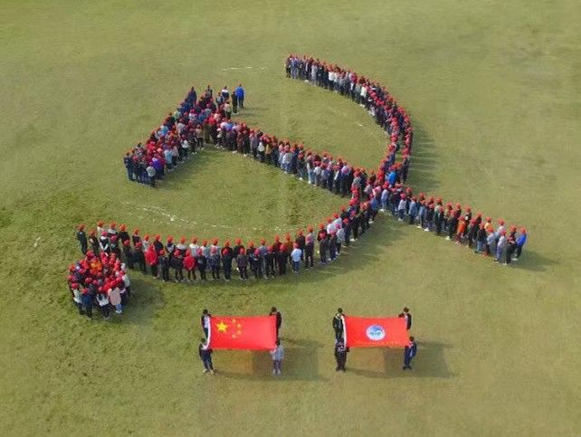
青，是自然的绿色，是生命的颜色；春，是生长的季节，是成长的时节。青春就是在大自然时节里那片生命的绿色，是阳光下那片最灿烂的笑容。8月12日是国际青年日。青春的美好属于青年，美好的青春赋予时代使命，担当使命是奋斗不息的动力源泉。青年是祖国的未来，是民族的希望，每一位青年朋友要用青春的梦想托起强国梦的实现！
新时代青年的使命与担当
在中国长期的革命斗争中，涌现出许多时代青年的楷模。在任何一个时代，青年都是社会上最富有朝气、最富有创造性，最富有生命力的群体。南昌起义的惊天枪响、井冈山上的红旗漫卷、万里长征的艰难跋涉、抗日战争的浴血奋战、
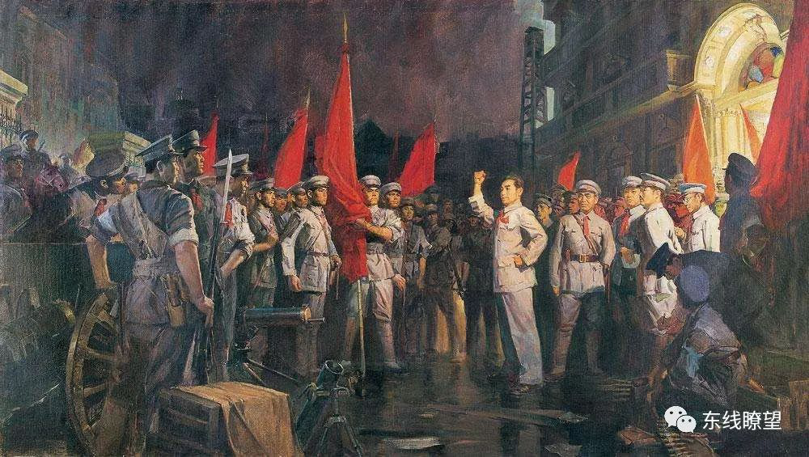 | 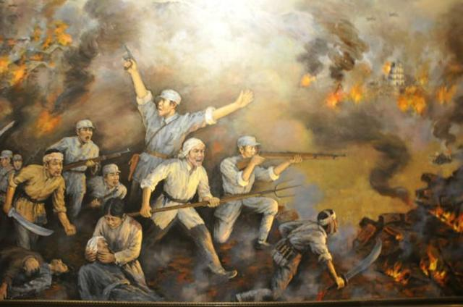 | 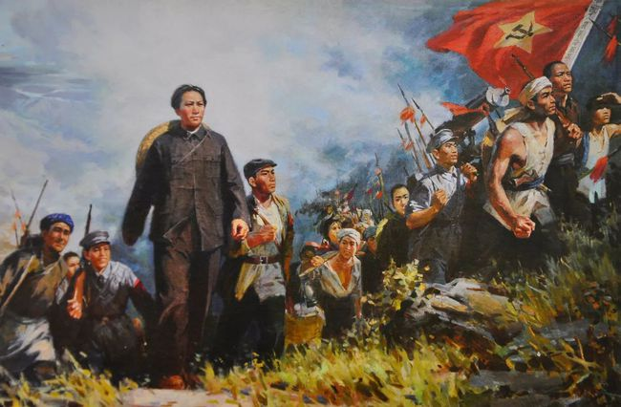
南昌起义 | 抗日战争 | 万里长征
解放全国的南征北战、抗美援朝的艰苦卓绝……千千万万青年军人，创造了一个又一个惊天地、泣鬼神的英雄壮举，我军数以百万计的将士献出了生命，赵一曼、董存瑞、黄继光、邱少云、“狼牙山五壮士”、东北抗联八位女战士等无数英雄群体和革命先烈，用热血和生命诠释了人民军队一往无前的英雄气概。

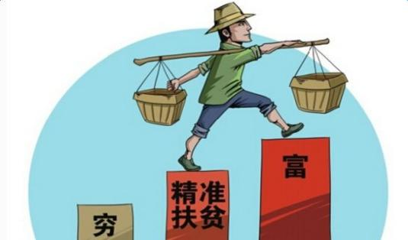
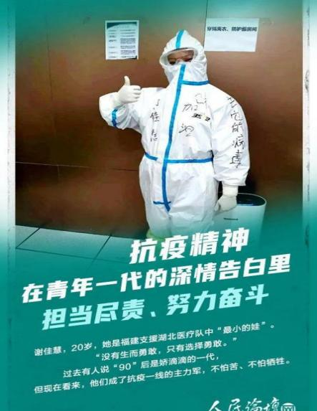
在社会主义现代化建设的征途中，青年模范层出不穷。从伟大的共产主义战士雷锋到以服务祖国需要为乐的王杰，从自学成才的张海迪到科技创新的秦文贵等等；2020年是脱贫攻坚决胜之年，年初又遭逢新冠大疫，这两场关乎人民生活和生命的战役，成为新时代中国青年的重大考验。面对战“疫”，人民群众心手相连、同舟共济，广大青年不畏生死、勇敢逆行，体现出了新时代青年的责任和担当。我们看到，在祖国最需要的时候，数以万计的青年逆向而行，主动请缨奔赴“战场”，仿佛一夜之间长成我们期待的模样：全国4万多名支援湖北的医务人员中，“90后”“00后”年轻人有1.2万余名，占比近三分之一，成为抗“疫”前线主力军，为祖国和人民撑起了一片天；在扶贫攻坚的路上，也有数不清的青年的身影格外抢眼，面对肆虐的新冠疫情和艰巨的脱贫任务，他们一手抓抗“疫”，一手抓战“贫”，把浓浓的爱国之情化作坚定的报国之行，用革命精神诠释了青春的使命，谱写了一曲曲壮丽的青春赞歌！

新时代的中国青年是好样的！在抗“疫”和战“贫”的双重背景下，他们用乐观、向上、从容、自信、坚毅、顽强，以及躬亲行动充分证明，他们是志向高远的一代，是心怀家国的一代，更是堪当重任的一代。我们有理由相信，经过浴火淬炼，中国青年一定会不惧风雨、勇挑重担，在党和人民最需要的地方，绽放出更加绚丽的青春之花！

